Министерство науки и высшего образования Российской Федерации
НАЦИОНАЛЬНЫЙ ИССЛЕДОВАТЕЛЬСКИЙ
ТОМСКИЙ ГОСУДАРСТВЕННЫЙ УНИВЕРСИТЕТ (НИ ТГУ)
Институт прикладной математики и компьютерных наук

Отчет

«2 лабораторная работа»

по дисциплине «Системы виртуализации и контейнеризации»

Выполнил:
студент группы № 932305
Икромжонов Шодиёрбек Шахбозбег Угли

Проверил:
Преподаватель
Шкуркин Алексей Сергеевич

Томск – 2026
1. Описание гипервизора Proxmox VE
Proxmox Virtual Environment (Proxmox VE) – гипервизор первого типа с открытым исходным кодом, разработанный компанией Proxmox Server Solutions GmbH. Основан на ядре Linux и использует технологии KVM для полной виртуализации и LXC для контейнерной виртуализации. Управление осуществляется через веб-интерфейс, доступный по протоколу HTTPS.
Преимущества Proxmox VE:
- Бесплатное использование
- Удобный веб-интерфейс для управления виртуальными машинами и контейнерами
- Поддержка двух типов виртуализации: KVM и LXC
- Встроенные средства резервного копирования и репликации
- Поддержка кластеризации и высокой доступности
- Активное сообщество и подробная документация
- Поддержка миграции виртуальных машин без остановки
Недостатки Proxmox VE:
- Платная техническая поддержка (бесплатная версия не имеет официальной поддержки)
- При вложенной виртуализации возможны ограничения производительности
- Требует отдельного физического или виртуального сервера
- Сложнее в начальной настройке по сравнению с VMware
2. Среда развертывания
Установка Proxmox VE производилась в режиме вложенной виртуализации внутри Oracle VM VirtualBox. Для обеспечения работы nested virtualization была выполнена команда: VBoxManage modifyvm “Proxmox” –nested-hw-virt on
Параметры виртуальной машины для Proxmox:
- Тип: Linux, Debian (64-bit)
- ОЗУ: 6144MB
- Диск: VHD, 50GB
- Сеть: NAT с пробросом порта 8006 – 8006
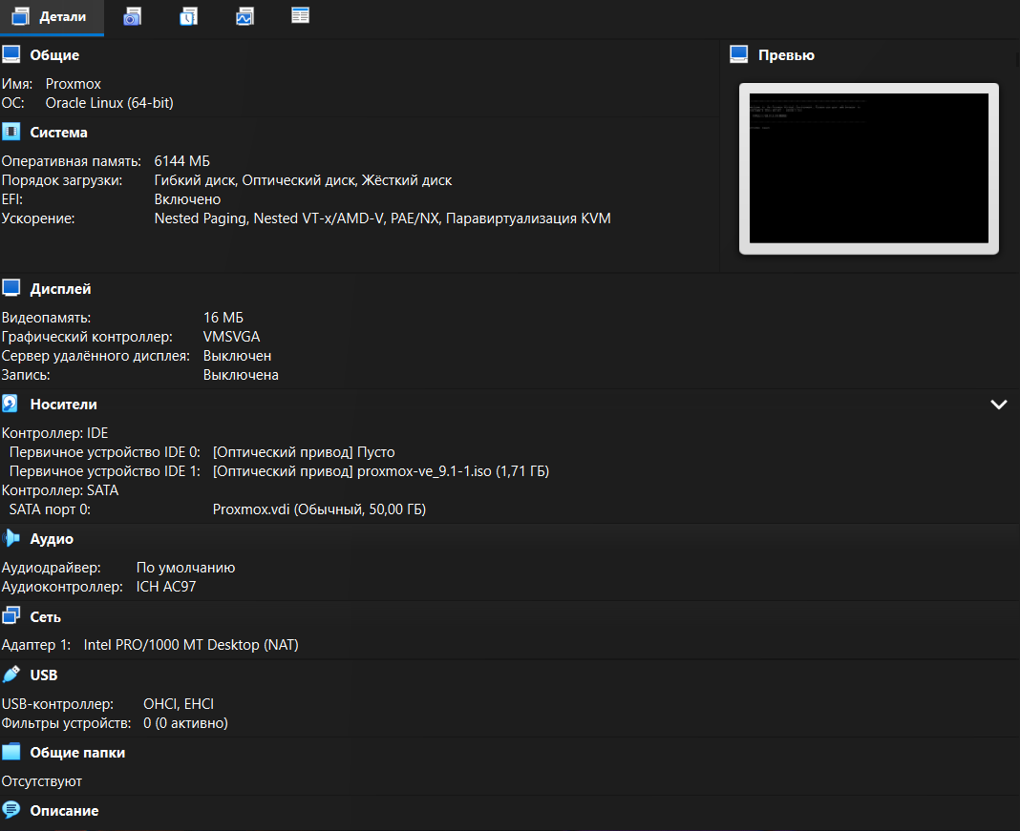
Окно созданной виртуальной машины

3. Установка Proxmox VE
Для установки использовался официальный ISO-образ Proxmox VE 9.1.1, загруженный с сайта proxmox.com. После запуска виртуальной машины был выбран режим установки “Install Proxmox VE”
В процессе установки были заданы следующие параметры:
- Целевой диск: единственный виртуальный диск 50ГБ
- Страна: Russian, часовой пояс: Asia/Tomsk
- Пароль администратора (root)
- Сетевые настройки: оставлены по умолчанию, hostname: pve.example.invalid
После завершения установки система перезагрузилась и выдела адрес веб-интерфейса: https://10.0.2.15:8006

4. Доступ к веб-интерфейсу Proxmox
Поскольку Proxmox работает внутри VirtualBox с сетью NAT, прямое подключение к адресу 10.0.2.15 с хост машины невозможно. Для обеспечения доступа был настроен проброс порта в VirtualBox: порт хоста 8006 – порта гостя 8006.
После настройки проброса портов веб-интерфейс стал доступен по адресу. Выполнен вход под учетной записью root с аутентификацией через Linux PAM.
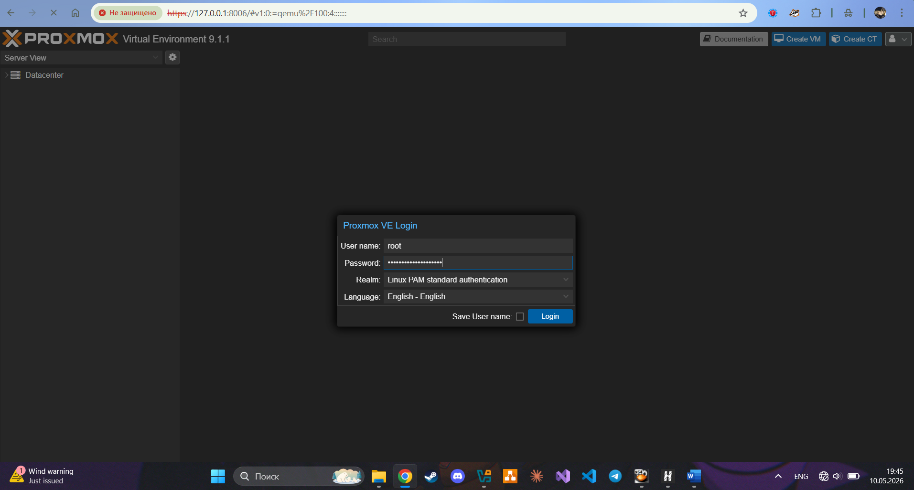
Страница входа в веб-интерфейс Proxmox

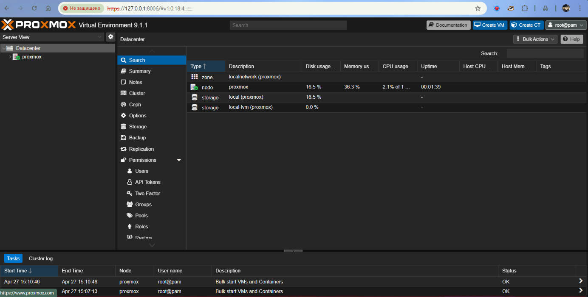
Главная страница веб-интерфейса после входа
5. Создание виртуальной машины для гостевой ОС
В веб-интерфейсе Proxmox была создана виртуальная машина со следующими параметрами:
- Имя: Debian
- CPU: 2 ядро
- ОЗУ: 1024MB
- Диск: 20GB
- Сеть: VirtIO, bridge vmbro
Ограничение в 2 vCPU обусловлено особенностью работы в режиме вложенной виртуализации – при попытке назначить 3 ядра Proxmox выдавал ошибку “MAX 1 vcpus allowed”
ISO-образ Alpine Lunix 3.23.4 ( amd64) был загружен через веб-интерфейс Proxmox: local – ISO Images – Upload.

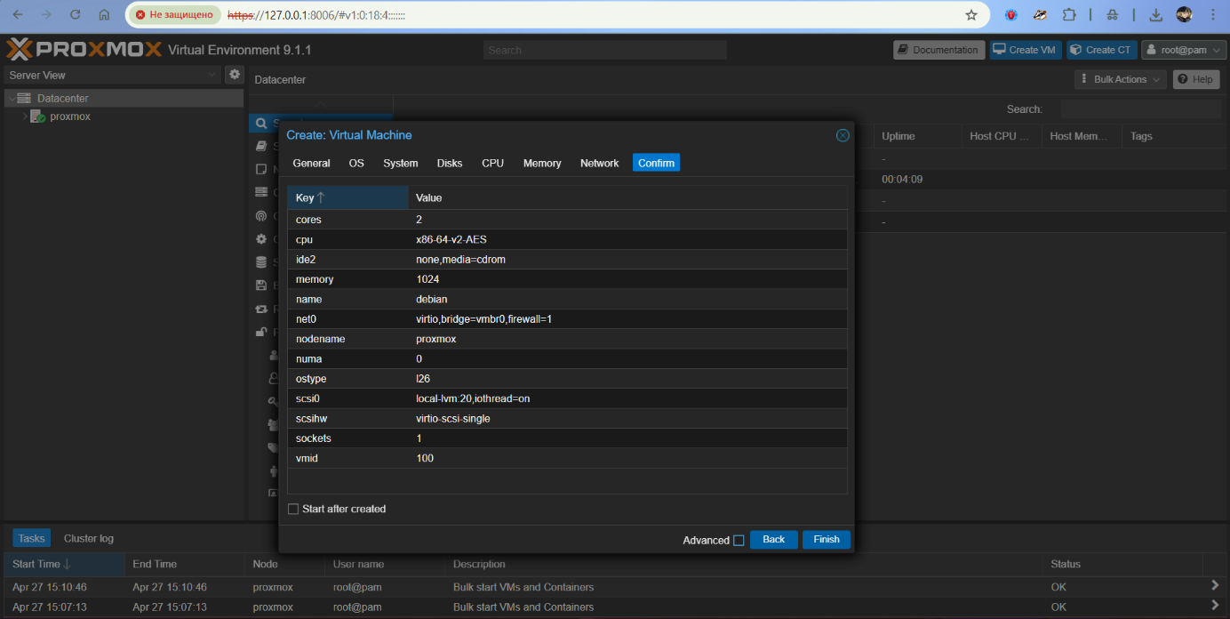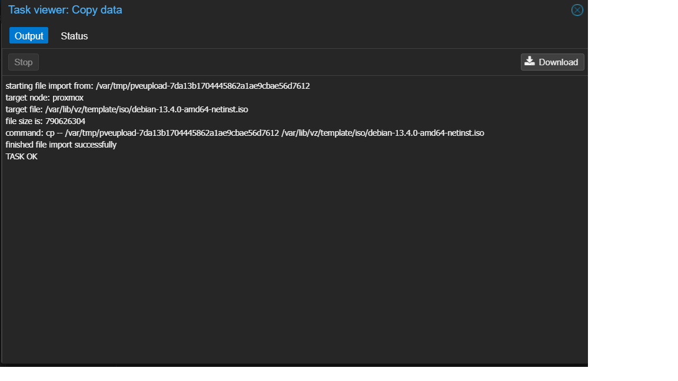
Настройка

6. Установка гостевой OC Alpine Linux
В качестве гостевой операционной системы была выбрана Alpine Linux — минималистичный дистрибутив Linux без графического интерфейса, основанный на musl libc и BusyBox. Выбор обусловлен небольшим размером ISO-образа (~150 МБ) и возможностью установки без постоянного интернет-соединения.
После подключения ISO и запуска виртуальной машины отобразилось меню установщика Alpine Linux. Запуск установки производился командой setup-alpine.
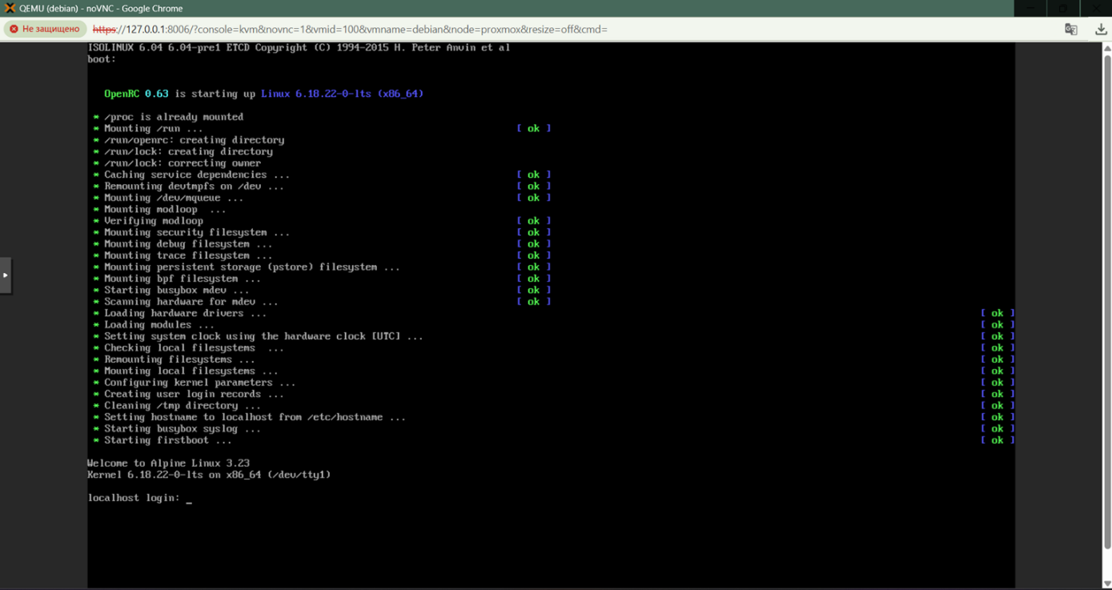
Установка Alpine Linux
В процессе установки были заданы следующие параметны:
- Раскладка клавиатуры: ru
- Hostname: localhost
- Сетевой интерфейс: eth0, DHCR ( получен адрес 10.0.2.15)
- Пароль root: задан
- Часовой пояс: UTC
- Зеркало репозиториев: dl-cdn.alpinelinux.org
Проблемы в процессе установки:
В ходе выполнения лабораторной работы был выявлен ряд технических трудностей, связанных со средой выполнения:
Нестабильность интернет-соединения в условиях общежития приводила к обрывам VNC-соединения с консолью Proxmox. При этом сам Proxmox продолжал работу, однако установщик Debian (изначально использовавшийся вместо Alpine) терял соединение с серверами репозиториев и зависал, что приводило к некорректному завершению установки.
Для решения проблемы был выбран Alpine Linux вместо Debian, поскольку он требует минимального объёма загружаемых данных.
При работе через noVNC-консоль Proxmox наблюдалась некорректная обработка раскладки клавиатуры — символы латинского алфавита отображались как кириллические. Проблема решалась переключением раскладки на уровне хостовой системы.

7. Результат
После завершения процедуры setup-alpine система перешла в рабочий режим. Alpine Linux успешно запущена внутри виртуальной машины Proxmox VE, который в свою очередь работает как вложенная виртуальная машина в VirtualBox.
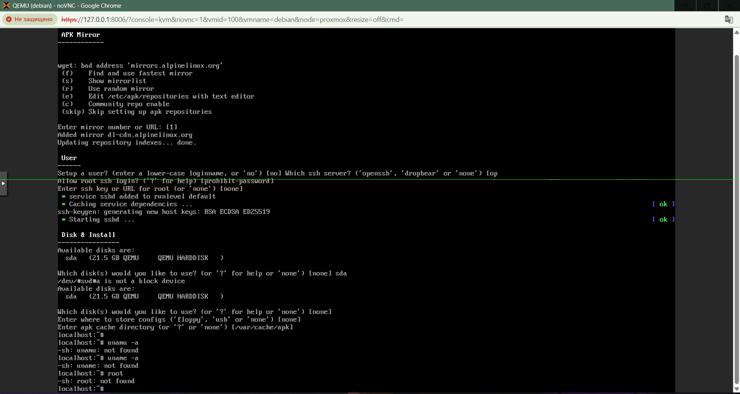Рабочий shell Alpine Linux – localhost:~#

- Выводы
В ходе выполнения лабораторной работы был изучен гипервизор Proxmox VE, относящийся к гипервизорам первого типа. Proxmox VE был успешно развёрнут в режиме вложенной виртуализации внутри Oracle VM VirtualBox. С помощью веб-интерфейса Proxmox была создана и запущена виртуальная машина с гостевой операционной системой Alpine Linux без графического интерфейса. В процессе работы были преодолены трудности, связанные с нестабильностью сетевого соединения и особенностями работы в режиме nested virtualization.

